|  |  |
| --- | --- |
| UBND QUẬN TÂN BÌNH  **TRƯỜNG THCS NGÔ SĨ LIÊN**  **ĐỀ 1**  *(Đề có 02 trang)* | **KIỂM TRA GIỮA HỌC KÌ I**  **NĂM HỌC 2022 – 2023**  **MÔN TOÁN 7**  **Thời gian làm bài: 90 phút**  *(không kể thời gian phát đề)* |

**I. PHẦN TRẮC NGHIỆM (3,0 ĐIỂM)**

1. Khẳng định nào sau đây **sai**?

**A.**  **B.**  **C.**  **D.** 

1. Khẳng định nào sau đây **sai**?

**A.** Số đối của  là  **B.** Số đối của  là 

**C.** Số đối của  là  **D.** Số đối của  là 

1. Trong các số  có bao nhiêu số hữu tỉ âm?

**A.** 1 **B.** 2 **C.** 3 **D.** 4

1. 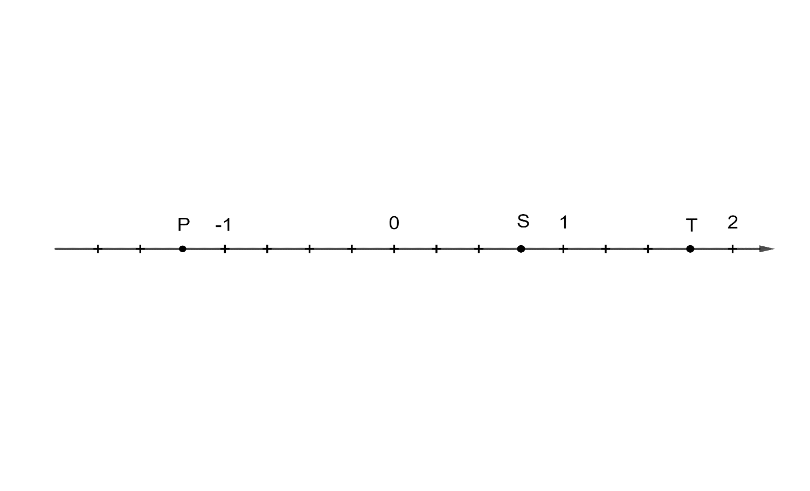 Khẳng định nào sau đây đúng?

**A.** Điểm P biểu diễn số hữu tỉ  **B.** Điểm S biểu diễn số hữu tỉ 

**C.** Điểm T biểu diễn số hữu tỉ  **D.** Điểm P biểu diễn số hữu tỉ 

1. 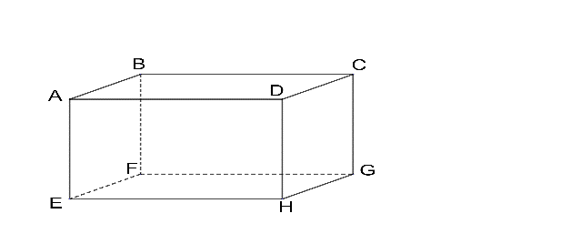Hình hộp chữ nhật ABCD.EFGH có 

Khẳng định nào sau đây **đúng**?

**A.**  **B.**  **C.**  **D.** 

1. Hãy chọn câu **sai**. Hình lập phương có:

**A.**  8 đỉnh  **B.** 6 mặt **C.** 12 cạnh **D.** 6 đường chéo

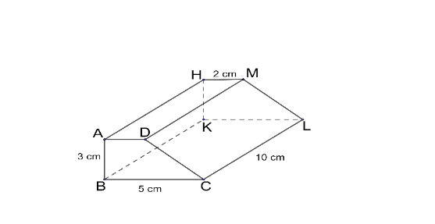

1. Cho hình lăng trụ đứng tứ giác ABCD.HKLM như hình bên.

Khẳng định nào sau đây **sai**?

**A.** **B.** Mặt đáy BCLK **C.**  **D.**

1. 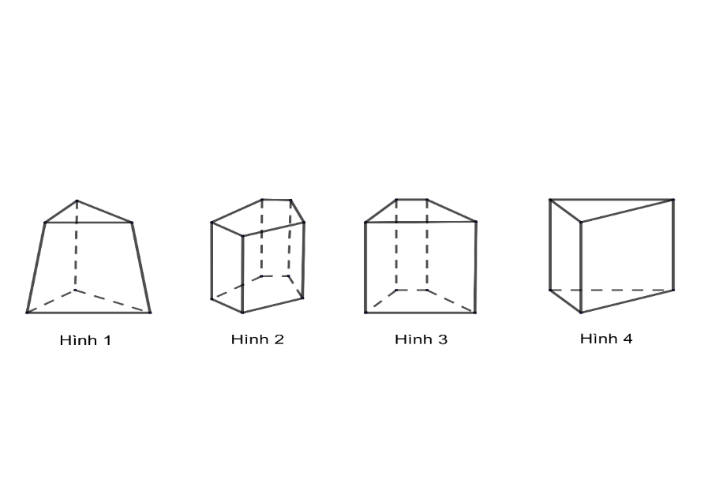Trong các hình sau, hình nào là hình lăng trụ đứng tam giác?

**A.** Hình 1. **B.** Hình 2. **C.** Hình 3. **D.** Hình 4.

1. 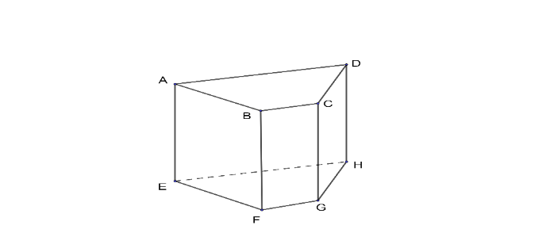 Cho hình lăng trụ đứng tứ giác như hình bên. Khẳng định nào sau đây là đúng:
2. Các mặt bên là hình chữ nhật
3. Các mặt bên là tam giác
4. Các mặt bên là hình vuông
5. Các mặt bên là tứ giác
6. Cho hình lăng trụ đứng tam giác ABC.DEF như hình bên. Khẳng định nào sau

đây là **sai?**

1. 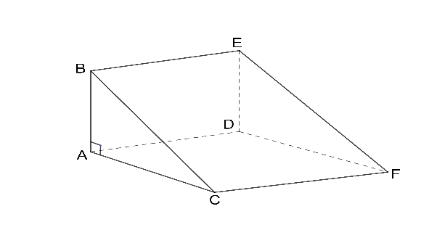Mặt đáy là ABC
2. Cạnh bên BC
3. Mặt bên BCFE là hình chữ nhật
4. Cạnh bên là CF
5. 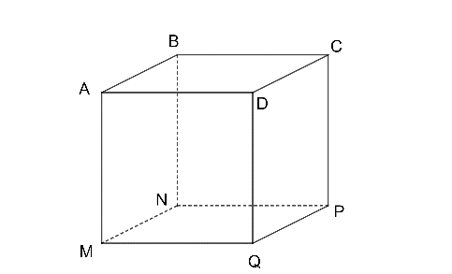Hình lập phương  có đường chéo tên là:
6. BQ
7. AC
8. DM
9. CQ
10. Hình hộp chữ nhật ABCD.A’B’C’D’ có AB = 3*cm*; A’D’ = 4*cm*; CC’ = 6*cm*.

Khẳng định nào sau đây đúng?

1. C’D’=3*cm*
2. AA’ = 6*cm*
3. BC = 4*cm*
4. A, B, C đều đúng

**II. PHẦN TỰ LUẬN (7,0 ĐIỂM)**

1. **(0,75 điểm)** Các số  có là số hữu tỉ không? Vì sao?
2. **(1,5 điểm)** Thực hiện phép tính **(**bằng cách hợp línếu có thể**)**:

a)  b)  c) 

1. **(1,5 điểm)** Tìm số hữu tỉ x, biết:
2.  b) 

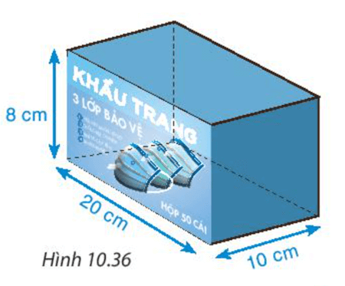

**Bài 4: (1,5 điểm)** Hộp đựng khẩu trang y tế có dạng một hình hộp chữ nhật, kích thước như hình bên:

a) Hãy tính diện tích xung quanh và thể tích của hộp khẩu trang.

b) Một thùng giấy hình lập phương có cạnh 40cm có thể chứa bao nhiêu hộp khẩu trang?

**Bài 5: (1,25 điểm)** Để tham dự hội thi khéo tay kỹ thuật, bạn Phương chọn làm lịch để bàn có hình lăng trụ đứng tam giác như hình bên.

1. 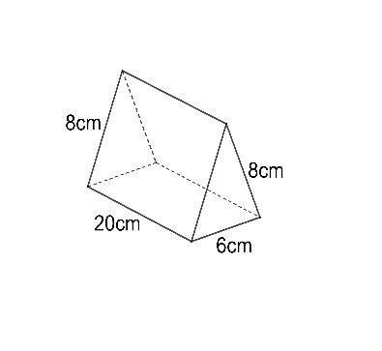Tính diện tích miếng bìa cứng bạn Phương dùng để làm một tấm lịch?
2. Bạn Phương muốn trang trí tấm lịch bàn cần sử dụng giấy bìa cứng bên trong và giấy màu ánh nhũ bên ngoài (phần giấy màu không cần dán vào mặt tiếp xúc với mặt bàn). Biết 1cm2 bìa cứng có giá 100 đồng; 1cm2 giấy màu ánh nhũ có giá 200 đồng. Hỏi chi phí bạn Phương phải trả là bao nhiêu?

**Bài 6: (0,5 điểm)** Sau khi kết thúc hội thi văn nghệ và thể thao mừng ngày lễ nhà giáo 20/11, lớp 7A thắng được nhiều giải nên cô chủ nhiệm tổ chức liên hoan cho cả lớp. Cô chủ nhiệm mua 32 phần gà rán, giá 1 phần gà rán là 45 000 đồng. Cửa hàng đang có chương trình khuyến mãi nếu mua trên 10 phần thì giảm giá 10% từ phần thứ 11 trở đi. Hỏi cô chủ nhiệm phải trả bao nhiêu tiền?

**ĐÁP ÁN VÀ THANG ĐIỂM**

**PHẦN TRẮC NGHIỆM (3,0 ĐIỂM)**

|  |  |  |  |  |  |  |  |  |  |  |  |
| --- | --- | --- | --- | --- | --- | --- | --- | --- | --- | --- | --- |
| **1** | **2** | **3** | **4** | **5** | **6** | **7** | **8** | **9** | **10** | **11** | **12** |
| **C** | **D** | **C** | **B** | **B** | **D** | **B** | **D** | **A** | **B** | **A** | **D** |

**PHẦN TỰ LUẬN (7,0 ĐIỂM)**

|  |  |  |  |
| --- | --- | --- | --- |
| **Bài** | **Đáp án** | **Điểm** | **Hòa nhập** |
| **1** | Các số  có là số hữu tỉ không? Vì sao? | | |
| Vì | **0,25x2** | **0,5x3** |
| Nên  là các số hữu tỉ. | **0,25** | **0,5** |
| **2** | **Bài 2a *(0,5 điểm)***: ; | | |
|  | **0,25** | **0,5** |
|  | **0,25** | **0,5** |
| **Bài 2b** ***(0,5 điểm)*** ; | | |
|  | **0,25** | **0,5** |
|  | **0,25** | **0,5** |
| **Bài 2c** ***(0,5 điểm)*** | | |
|  | **0,25** |  |
|  | **0,25** |  |
| **3** | **Bài 3a** ***(0,75 điểm)*** Tìm số hữu tỉ , biết: ; | | |
|  | **0,25** | **0,5** |
|  | **0,25** | **0,5** |
|  | **0,25** | **0,5** |
| **Bài 3b** ***(0,75 điểm)*** | | |
|  | **0,25** | **0,5** |
|  | **0,25** | **0,5** |
|  | **0,25** | **0,5** |
| **4** |  | | |
| 1. Diện tích xung quanh hộp khẩu trang là: | **0,5** | **0,75** |
| Thể tích hộp khẩu trang là: | **0,5** | **0,5** |
| 1. Thể tích của thùng giấy là: | **0,25** |  |
| Số hộp khẩu trang thùng giấy chứa là:  hộp | **0,25** | **0,25** |
| **5** |  | | |
| Diện tích miếng bìa cứng bạn Phương dùng để làm một tấm lịch là: | **0,75** | **1,5** |
| Chi phí bạn Phương phải trả là:  (đồng) | **0,5** |  |
| **6** | |  |  | | --- | --- | |  |  | | | |
| Số tiền cô trả cho phần gà được giảm giá là:  (32 – 10).45000.(1-10%)=891000 (đồng) | **0,25** |  |
| Số tiền cô phải trả là:  10.45000 +891000 =1341000 (đồng) | **0,25** |  |

***Ghi chú: Học sinh giải cách khác đúng cho đủ điểm theo từng phần.***

Giáo viên lập đáp án

Hà Thị Ngọc Thủy